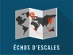

Opération Echos d’escales
2019-2020 CYCLE 3

Le présent appel à participation s’inscrit dans le cadre d’une opération initiée par la Fondation Tara expéditions en partenariat avec l’éducation nationale et propose un concept innovant à l’appui de ressources gratuites et en accès libre. Il s’adresse aux IEN et conseillers pédagogiques qui souhaiteraient fédérer une communauté de projets dans leur circonscription et/ou département.

Echos d’escales s’inscrit dans les objectifs d’éducation au développement durable et est résolument transdisciplinaire. A l’invitation du capitaine, Il est proposé aux élèves de composer leur propre expédition à travers les 37 lieux d’escale de TARA et de réaliser des activités pour répondre à des problématiques sur les enjeux de développement durable dans le Monde. Les destinations des escales sont l’opportunité de découvrir des enjeux locaux environnementaux qui font écho à des enjeux globaux. Une production finale sous forme de blog, ou journal de bord est suggérée.

Les élèves et leurs enseignants peuvent choisir à loisir leur itinéraire et le nombre d’escales visitées (après avoir baptisé leur bateau virtuel) que ce soit selon un thème (comme les déchets, la biodiversité, la pollution...) ou une région du monde (approche multithématique). Cette grande souplesse et ce levier attractif pour des activités de classes au service des apprentissages des élèves furent plébiscités cette année dans la phase pilote par les enseignants.

Le projet en 6 points - 3 pages

1. La petite histoire d’un grand projet
2. Les ressources
3. Calendrier
4. Pilotage et expertise
5. A quoi s’engage l’IEN ou le conseiller pédagogique ?
6. Ce qu’apporte la Fondation Tara expéditions
inscription ?
Annexe : inventaire des escales / problématique / pays

1. La petite histoire d’un grand projet / génèse
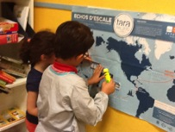
Depuis 2010 Tara propose régulièrement de suivre les escales de Tara au fil de ses missions scientifiques. Le principe ? Le capitaine montait à bord un objet ou un cliché lié à une question de développement durable à une escale. Des fiches offrent aux enseignants des d’activités pour travailler sur cette problématique. Un poster permettait de coller une image de l’objet sur le lieu d’escale. Ces ressources représentaient un vrai « trésor » pédagogique et ont été réunis dans la malle aux escales.

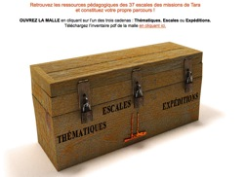
En 2018-2019, un concept inédit est proposé : Les 37 souvenirs de 37 escales de Tara de par le monde sont rangées dans la malle aux escales (par thématique de DD) et localisées sur une carte du monde (hors tracé d’expédition).
http://oceans.taraexpeditions.org/echosdescale/la-malle-pedagogique/

A travers un message vidéo,
https://www.youtube.com/watch?v=Gl94O2idflY&feature=youtube
le capitaine de la goélette TARA invite les élèves à répondre aux questions que se pose l’équipage (voir annexe 1).

Nb : Les fiches ressources au fil des années ont été conçues par des enseignants pour des enseignants (dont l’académie de Rennes) coordonnées par un inspecteur pédagogique régional en charge de l’EDD.

2. Les ressources à disposition et gratuites

Un site internet dédié comprenant
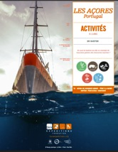
Des fiches d’activités élèves / enseignants/ressources :
Plus de 190 fiches pour proposer des activités pédagogiques aux enseignants.
De niveau cycle 3 et cycle 4, des fiches élèves et des fiches enseignants proposent des activités clés en main pour travailler sur la problématique du lieu d’escale. Une fiche ressource permet à l’enseignant d’obtenir des informations détaillées. Classées selon 8 thématiques (alimentation, ressources, biodiversité…), par expédition Tara ou répartie sur une carte du Monde, 37 lieux d’escale ont ainsi été déclinés selon ces fiches téléchargeables sous format pdf.

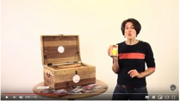
Des clips vidéo de membres d’équipage
A chaque escale est associée une vidéo des membres d’équipage qui permet d’introduire la problématique locale de développement durable.
Exemple de vidéo
https://www.youtube.com/watch?v=l5AdXzZYMxk&feature=youtu.be

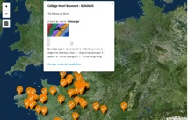
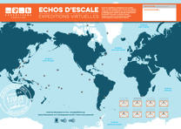
Un poster du monde (format A0)
A l’inscription, un poster du Monde (format A0) est envoyé gratuitement par voie postale. Les enseignants peuvent le personnaliser en indiquant le nom que les élèves ont donné au bateau virtuel et en traçant la route de l’expédition virtuelle.

Une valorisation des expéditions virtuelles sur le site
Les enseignants seront sollicités pour rendre compte de leur expédition virtuelle sous la forme qu’ils souhaitent : carnet, vidéo, exposition… Les expéditions virtuelles et les compte-rendus seront valorisés sur le site web Echos d’Escale : http://oceans.taraexpeditions.org/echosdescale/expeditionsvirtuelles/.

Des retours d’expérience pédagogiques des enseignants pour les enseignants
Les expériences en cours 2018-2019 seront mises en ligne sur le site de Tara,
https://oceans.taraexpeditions.org/m/education/temoignages-enseignants/
Leur description permet une transférabilité et un échange de pratiques, source d’inspiration appréciée des enseignants.

Par ailleurs une conseillère pédagogique anime cette année sur la Rochelle une communauté de projet avec 20 enseignants inscrits. Son expérience sera transférée aux équipes inscrites.
Calendrier

- Mars 2019 : sélection d’un réseau de 25 conseillers pédagogiques ou IEN sur l’hexagone
- Avril / mai : Les conseillers pédagogiques ou IEN lancent l’appel à participation (sur la base d’un formulaire type adaptable à souhait) et sélectionnent a minima 15 classes
- Juin : une journée de formation des conseillers pédagogiques ou IEN sur Paris
- Septembre à juin 2019 : Déroulement des projets
- Mai/Juin 2019 : retours des productions des classes - valorisation (congrès, en ligne…) évaluation

Pilotage et expertise

L’opération bénéficie de l’expertise :
Le Comité consultatif pour le pôle éducation de la fondation Tara Expéditions Gérard Bonhoure, Inspecteur général SVT émérite, Académies de Versailles et Rennes, Ademe, Institut Français de l’Education, La Fondation La main à la pâte.
Un travail collaboratif régulier avec les corps d’inspection académiques et national.

A quoi s’engage le IEN et/ou conseiller pédagogique ?

- Diffuser l’appel à projet pour mobiliser a minima 15 enseignants du Cycle 3 et faire un retour à la Fondation sur les inscriptions,
- Participer à la journée de formation-action sur Paris (frais de déplacement payés par la Fondation Tara expéditions (en cas de problème de déplacement la visioconférence sera possible),
- Organiser une journée de formation fédératrice pour les enseignants porteurs de projet (ou demi- journée) et dans la mesure du possible,
- développer une démarche de projet et de suivi (un retro-planning) une formule d’échanges de pratiques…(padlet, forum, voire réseaux sociaux, etc.),
- (éventuellement) organiser un temps de valorisation des expéditions virtuelles en fin d’année (sur la base de conseils, expériences idées…)

Ce qu’apporte le Fondation Tara expéditions ?

- Un site dédié et des ressources gratuites
- Une chargée de mission dédiée à cette opération qui anime la communauté d’IEN et /ou conseillers et répond à leurs attentes…et centralise l’ensemble des participants …
- Un modèle d’appel à projet pour les enseignants (à adapter par les conseillers ou IEN) à l’ambition locale
- Le défraiement des frais de déplacement de 25 conseillers ou IEN retenus qui participent à la journée de formation sur Paris
- Le transfert d’expériences passés avec la participation d‘une conseillère pédagogique et de témoignages d’enseignants
- Des posters Echos d’escales donnés gratuitement aux classes
- La valorisation des productions des classes en lignes
- la valorisation des retours d’expériences des enseignants
- un questionnaire d’évaluation type

Pour toute candidature
merci de bien vouloir remplir le googleform
avant le 15 avril 2019

https://goo.gl/forms/izrd2si8fNRNFTjo2

Si vous ne souhaitez pas développer une communauté de projets sur cette opération mais que celle ci vous semble intéressante, vous pouvez diffuser largement les liens auprès des enseignants car tout un chacun peut utiliser l’ensemble des outils et s’inscrire individuellement.

Contact : Brigitte Sabard –Cheffe de projet du pôle éducation de la Fondation Tara expéditions
brigitte.sabard@gmail.com
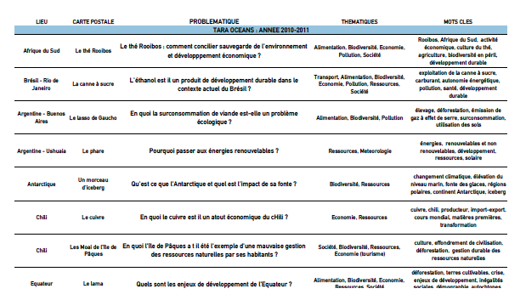
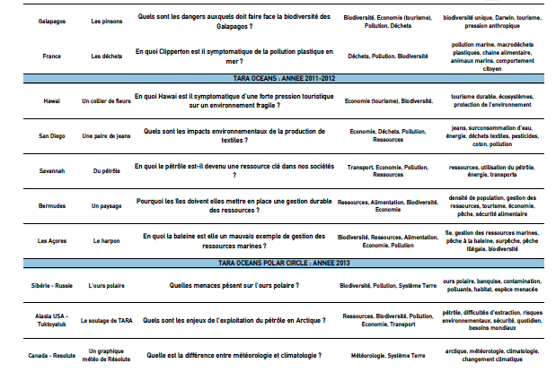
Annexe / inventaire des problématiques/pays/thématiques/Mots clefs

